

ประจำเดือน มกราคม พ.ศ.2568
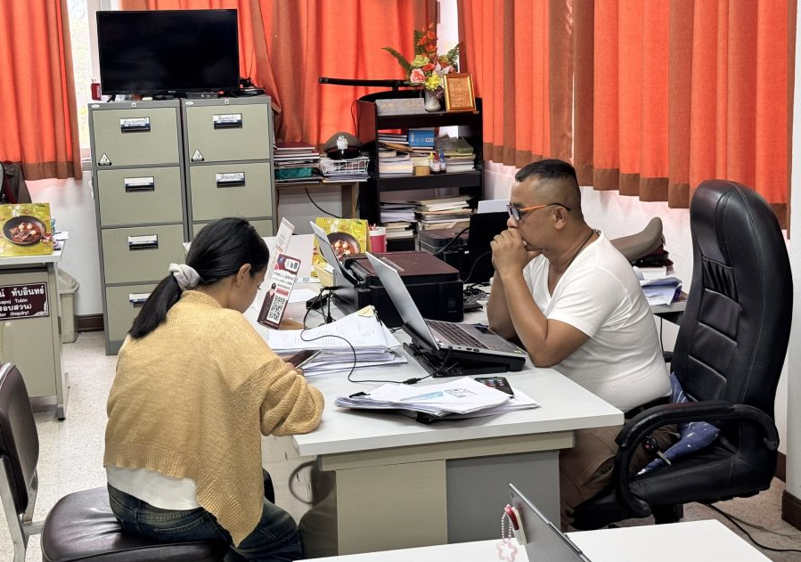
วันที่ 6 ม.ค.68 เวลา 10.00 น ร.ต.อ.เจริญ สำคัญ รองสว.(สอบสวน)สภ.ไพศาลี ช่วยราชการ สภ.ตะคร้อ ได้ให้บริการ ประชาชน ผู้มาติดต่อขอเสียค่าปรับในข้อหาไม่สวมหมวกนิรภัย และมอบหมายให้ ส.ต.ต.ฉัดรนัย เหมุธุริน ผบ.หมู่(ป.)สภ.ตะคร้อ ลงบันทึกปรับและออกใบเสร็จรับเงิน ในระบบ PTM และได้แนะนำให้ประชาชนสวมหมวกนิรภัยทุกครั้งที่ขับขี่ยานพาหนะ คำนึงถึงความปลอดภัยของตนเองและผู้ร่วมทาง

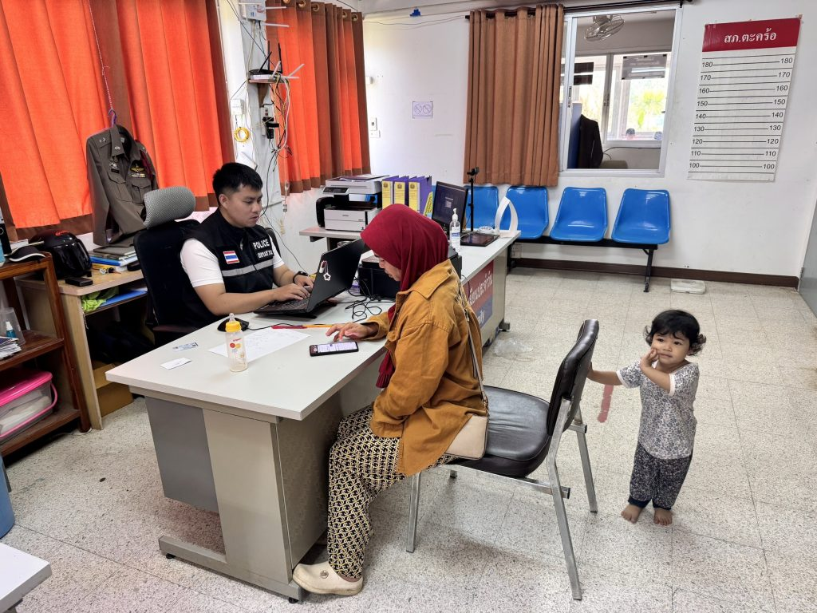
วันที่ 8 ม.ค.68 เวลา 10.00 น ร.ต.ท.สหภาพ ใหม่วงศ์ รองสว.(สอบสวน) สภ.ตะคร้อ ได้ให้บริการ ประชาชน ผู้มาติดต่อขอเสียค่าปรับในข้อหาไม่รัดเข็มขัดนิรภัยขณะขับขี่ยานพหนะ และมอบหมายให้ ส.ต.ต.ภูมินทร์ ขันอินทร์ ผบ.หมู่(ป.)สภ.ตะคร้อ ลงบันทึกปรับและออกใบเสร็จรับเงิน ในระบบ PTM และได้แนะนำให้ประชาชนรัดเข็มขัดนิรภัย ทุกครั้งที่ขับขี่ยานพาหนะ คำนึงถึงความปลอดภัยของตนเองและผู้ร่วมทาง

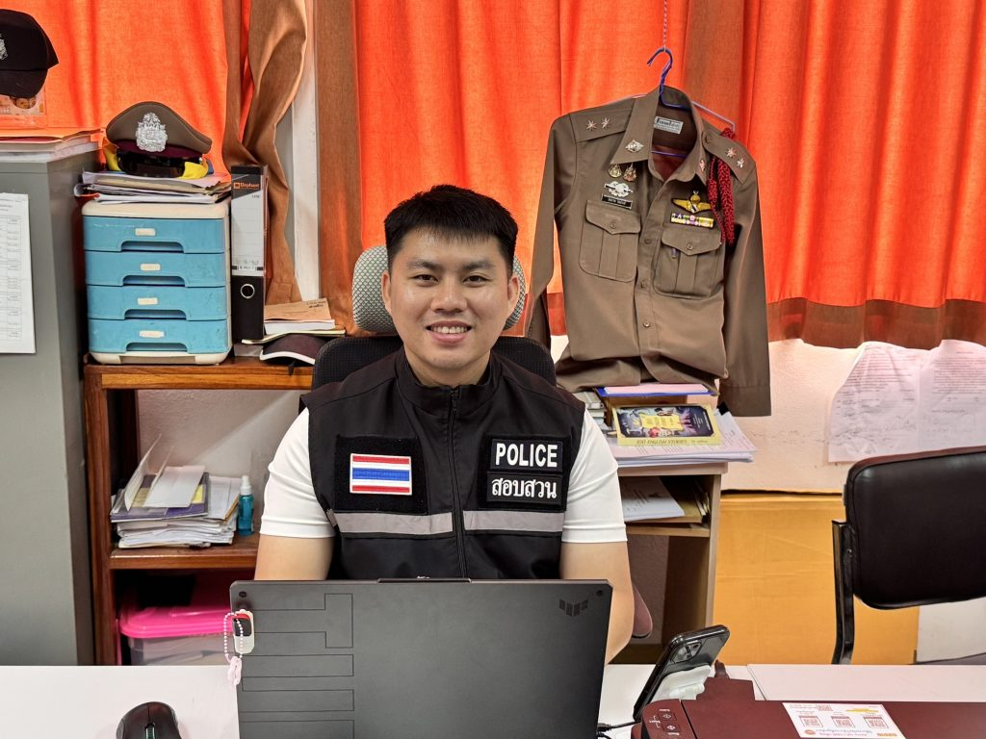
วันที่ 12 ม.ค.68 เวลา 10.00 น ร.ต.ท.สหภาพ ใหม่วงศ์ รองสว.(สอบสวน) สภ.ตะคร้อ คอยให้บริการประชาชนผู้มาใช้บริการบน สภ.ตะคร้อและผู้มาติดต่อราชการ อีกทั้งดูแลความเรียบร้อยบริเวณหน้า สภ.ตะคร้อ เพื่อรักษาความสะอาดเพื่อให้เกิดความพึงพอใจแก่ประชาชน

